Дел. број: 13 / 2015

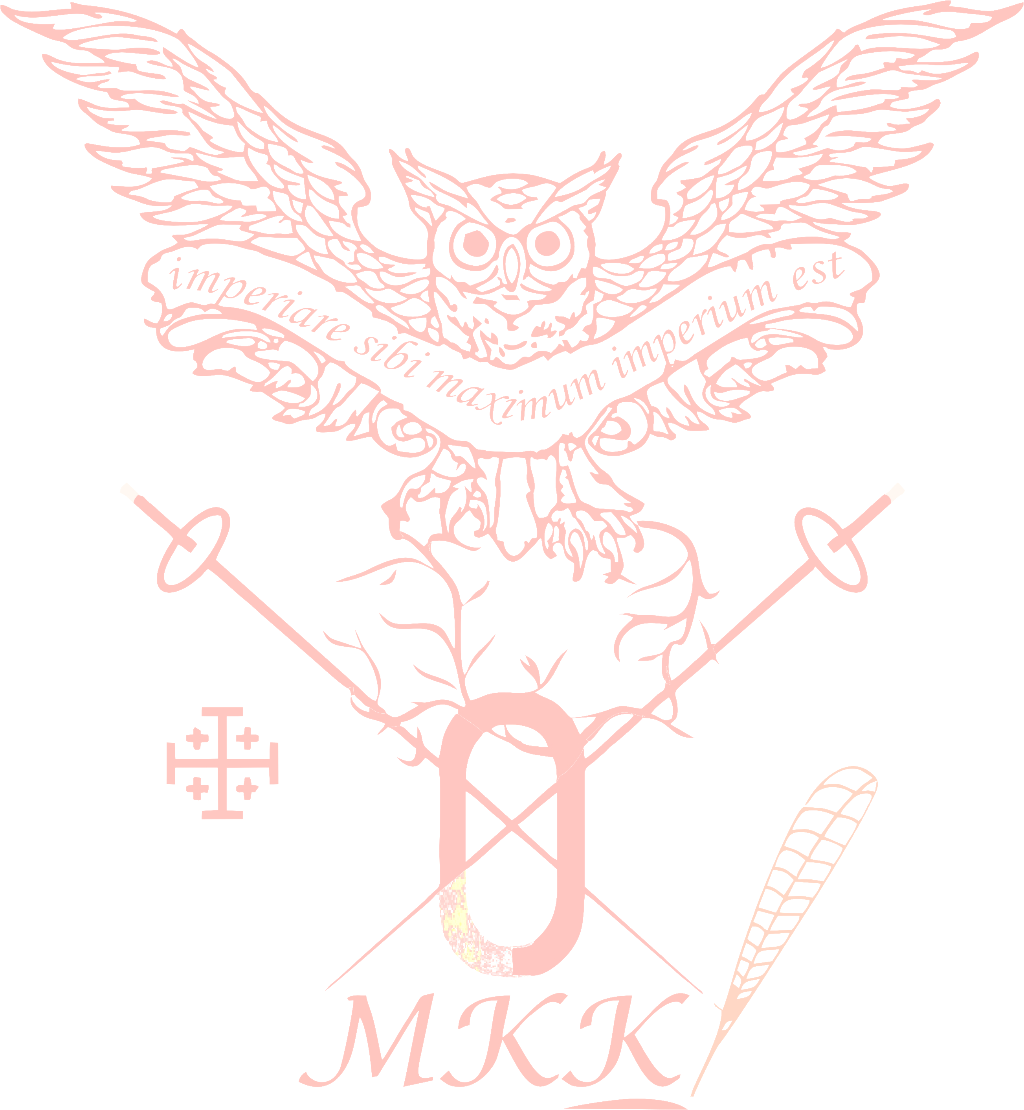
На седници Управног Одбора МК Карике одржаној 18. 04.2015. је донешена следећа

ОДЛУКА

o организoвању Светског Купа

Одлучено је да се приступи организовању Светског Купа у мачевању у флорету за Јуниорке у Вршцу

образложење:

На основу Статута МК Карика члан38 .став 16. одлучено је да се заједно са МСС и Општином Вршац организује Светски Куп у мачевању у флорету за Јуниорке у СЦ Миленијум. Такође је одлучено да председник МК Карике заједно са руководством МСС обави разговор са руководством Општине Вршац, како би тражили помоћ од Општине Вршац у виду покривања трошкова сале у СЦ Миленијум и превоза такмичара.

Доставити:
- Архиви МК карика

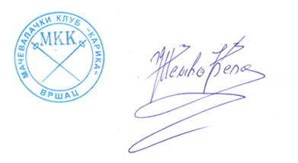
У Вршцу мп председник Управног Одбора
18. 04.2015. Жељко Ћела

____________________

